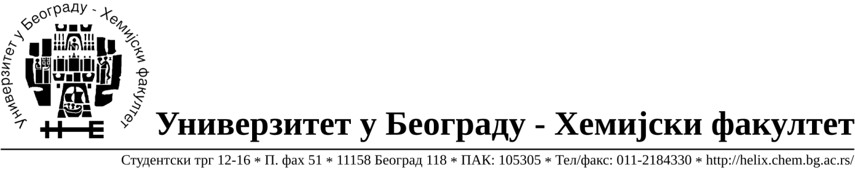

ОБАВЕШТЕЊЕ О ЗАКЉУЧЕНОМ УГОВОРУ

Назив, адреса и „Интернет“ страница наручиоца: Универзитет у Београду – Хемијски факултет, Београд, Студентски трг 12-16, www.chem.bg.ac.rs.
Врста наручиоца: просвета
Опис предмета набавке, назив и ознака из општег речника набавке: прибављање добара материјалa за браварију, јавнa набавкa мале вредности број 6/18,
Ознака из општег речника набавке: Шипке,штапови, жица и профили који се користе у грађевинарству- 44330000;Браве, кључеви,шарке – 44520000;Вијци-44530000
Критеријум за доделу Уговора; најнижа понуђена цена.
Број примљених понуда: 3
Датум доношења Одлуке о додели Уговора: 07.03.2018.
Датум закључења Уговора: 13.03.2018.
Уговорена вредност: 657.535,80 динара без ПДВ-а (789.042,96 динара са ПДВ-ом) ;
Највиша и најнижа понуђена цена: највиша – 809.162,50 динара без ПДВ-а
( 970.995,00 динара са ПДВ-ом), најнижа – 657.535,80 динара без ПДВ-а (789.042,96 динара са ПДВ-ом) ;
Највиша и најнижа понуђена цена код прихватљивих понуда: највиша – 780.514,65 динара без ПДВ-а ( 936.617,58 динара са ПДВ-ом), најнижа – 657.535,80 динара без ПДВ-а (789.042,96 динара са ПДВ-ом).

- Основни подаци о добављачу: Verona d.o.o.Здравка Челара 10/III, 11000 Београд, матични број 07803591, ПИБ 100209023.

Период важења Уговора: до 13.03.2019. године.

